ОШГУ, ФМИТ

Реферат

На тему: “Программное обеспечение RECUVA”

Выполнил студент:

1 курса

Группы ПОВТАС 2-21

Козубаев Жуманазар

По предмету “Операционные системы”

План:

1. Что такое программное обеспечение Recuva
2. Возможности
3. Портативная версия программы
4. О Recuva
5. Скачивание и установка Recuva
6. Инструкция по использованию

**Что такое программное обеспечение Recuva**

**Recuva** — условно-бесплатная утилита, которая предоставляет пользователям мощный и простой в использовании инструмент для восстановления потерянных (в результате программного сбоя или удалённых) данных. Утилита была создана британской частной фирмой Piriform и написана на C++.

**Возможности программного обеспечения Recuva**

* Восстановление:
  + данных с поврежденных и отформатированных носителей информации.
  + удалённых сообщений из [почтового ящика](https://ru.wikipedia.org/wiki/%D0%9F%D0%BE%D1%87%D1%82%D0%BE%D0%B2%D1%8B%D0%B9_%D1%8F%D1%89%D0%B8%D0%BA) (поддерживает Microsoft Outlook Express, Mozilla Thunderbird и Windows Live Mail).
  + удалённой музыки с цифровых проигрывателей плееров.
  + [структуры](https://ru.wikipedia.org/wiki/%D0%A1%D1%82%D1%80%D1%83%D0%BA%D1%82%D1%83%D1%80%D0%B0_%D0%B4%D0%B0%D0%BD%D0%BD%D1%8B%D1%85) папок.
  + несохранённых документов Microsoft Word.
* Мастер быстрого запуска.
* Глубокое сканирование системы.
* Утилита способна надёжно удалить файлы, которые пользователи хотят стереть навсегда.
* Полная совместимость с операционными системами Windows.
* Многоязычная поддержка языков (включая русский язык).
* Расширенный и функциональный поиск файлов в системе, который способен:
  + показывать файлы из скрытых/системных папок.
  + показывать файлы с нулевым размером.
  + показывать надёжно удалённые файлы.
  + искать не удалённые файлы с повреждённых носителей.

**Портативная версия программы**

Recuva Portable — это специальная версия Recuva, предназначенная для работы со сменных носителей информации, таких как USB флэш-диск, Memory Stick, цифровой проигрыватель и прочих устройств.

# **О Recuva или «Recuva – эффективное средство восстановления данных»**

Процесс удаления файлов для большинства файловых систем происходит практически одинаково – сами данные не стираются, а лишь удаляется информация из оглавления файловой системы, которая содержит указатель на область дискового пространства, занимаемую данными удаляемого файла, а само пространство присоединяется к свободному, доступному для записи новых файлов. Обычно, при удалении файла или каталога, происходит замена первой буквы в его имени (на код 0E5h, например), что указывает на то, что данная ячейка оглавления свободна, и выполняется очистка цепочки кластеров, в которых хранились данные удаляемого файла или каталога (кластер – единица дискового пространства, отводимого под файл). Если же в дальнейшем, элементы оглавления и цепочка кластеров с данными не были перезаписаны новыми данными, то возможно полное восстановление информации с использованием специализированных программ.

Аналогичным образом обстоит дело и с восстановлением данных после форматирования логических дисков или разделов. При форматировании, в том числе и полном, запись в область хранения файлов НЕ выполняется, а выполняется только очистка оглавления файловой системы. При полном форматировании, перед очисткой оглавления выполняется сканирование области дискового пространства, отведенного для хранения файлов. Именно поэтому возможно восстановление данных после форматирования дисков средствами операционной системы (быстрого или полного форматирования, без разницы), естественно, с использованием специализированного программного обеспечения.

**Recuva** – одна из утилит, разработанных компанией **Piriform**, известной также такими качественными программными продуктами, как программа очистки системы **CCleaner**, средство дефрагментации **Defragger**, и инструмент для отображения детальной системной информации **Speccy**. Каждый из упомянутых программных продуктов кроме платных версий, имеет и бесплатную для некоммерческого использования, отличающуюся отсутствием технического сопровождения и возможности автоматического обновления.

**Recuva** предназначена для восстановления информации после удаления файлов или каталогов, а также после быстрого или полного форматирования разделов. Отличительными особенностями данной программы, по сравнению с аналогичными продуктами, являются простота и удобство использования, а также высокая скорость работы. В совокупности с эффективностью восстановления, бесплатностью, многоязыковой поддержкой и удобным пользовательским интерфейсом, эти качества программы вывели ее в лидеры среди программных средств восстановления данных для домашних пользователей.

**Скачивание и установка Recuva**

Скачать программу **Recuva** можно на странице загрузки с официального сайта piriform.com. Для загрузки бесплатной версии нужно выбрать продукт **Recuva Free** и щелкнуть по одной из ссылок, размещенных под текстом **Download from:.**

Установка программы происходит стандартным образом с сопровождением процесса на русском языке. По ходу установки пользователю предлагается дополнительно установить программу очистки и оптимизации системы CCleaner. Для отказа от ее установки нужно снять соответствующую галочку.

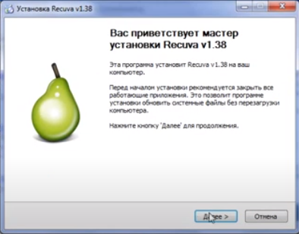

**Инструкция по использованию**

В программе предусмотрена возможность использования специального мастера, с помощью которого можно найти и восстановить удаленные файлы, ответив всего лишь на несколько простых вопросов:

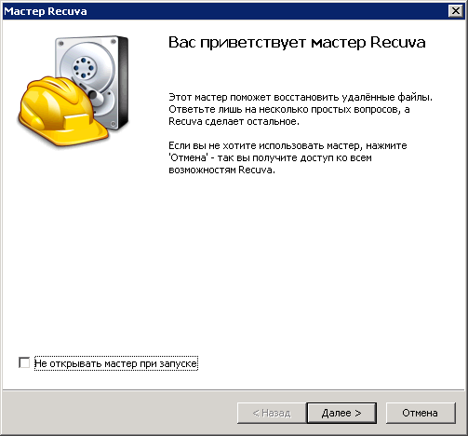

Пользователь может отказаться от использования мастера, нажав кнопку **Отмена**. При необходимости, можно вообще отключить режим запуска мастера, установив соответствующую галочку.

На следующем шаге необходимо определить тип файлов, поиск и восстановление которых будет выполняться программой:

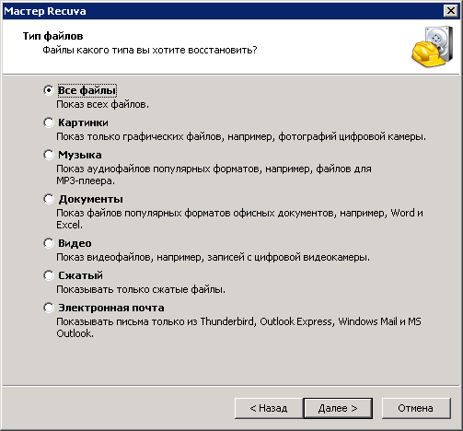

Затем определяется область поиска файлов для восстановления:

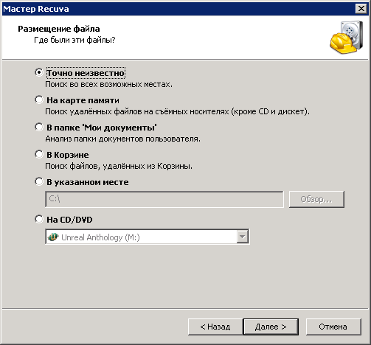

На следующем шаге программа выполняет поиск и анализ содержимого удаленных файлов:

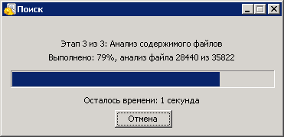

Результаты поиска и анализа содержимого удаленных файлов отображаются в виде списка:

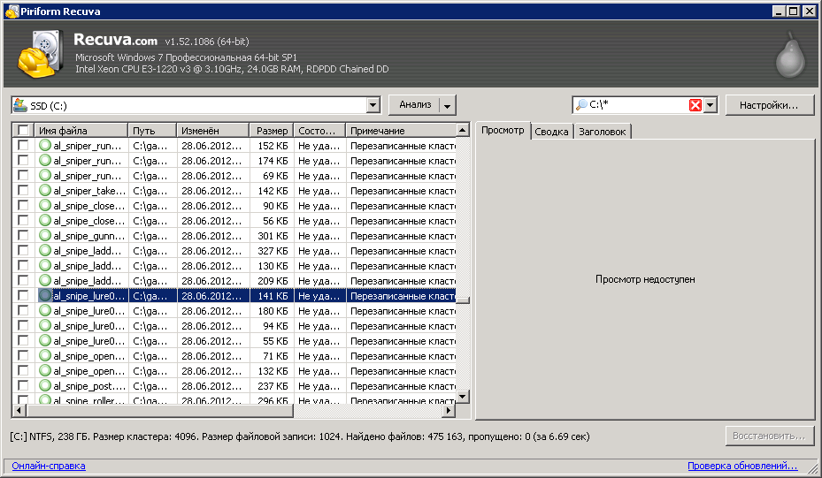

Окно программы разделено на несколько частей. Слева, в верхней части, расположено меню выбора дисковых устройств, для которых будет выполняться восстановление данных и кнопка **Анализ** для запуска процесса сканирования и анализа данных. В правой части размещена панель поиска и фильтрации файлов и кнопка **Настройка**, с помощью которой можно настроить некоторые параметры Recuva.

В центральной части находится окно со списком файлов, полученным по результатам сканирования. Правее – информационное окно и кнопки для выполнения действий над выбранным файлом: **Предпросмотр** - предварительный просмотр, если он возможен, **Сводка** - общая информация о файле, **Заголовок** - начальная часть файла в 16-ричном виде.

В нижней части окна отображается информация о результатах сканирования и кнопка **Восстановить** для запуска процесса восстановления выбранных файлов.

Изменить режим показа можно с помощью контекстного меню, вызываемого в области списка файлов правой кнопкой мышки:

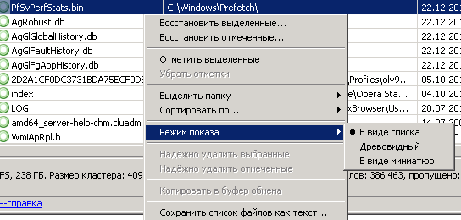

Режимы показа:  
  
- В виде списка – режим по умолчанию. В колонках отображается имя файла, его путь, дата изменения, размер, состояние и примечание.  
  
- Древовидный – отображение в виде дерева каталогов и файлов.  
  
- В виде миниатюр – отображение перечня файлов с возможностью предварительного просмотра. Данный режим удобен для поиска фотографий, рисунков и т.п.

Пользователю достаточно отметить галочкой нужные файлы и нажать кнопку **Восстановить** в правой нижней части окна программы. После чего нужно выбрать папку для восстановленных файлов и дождаться окончания процесса восстановления.

В случае конфликта имен, когда выполняется восстановление файлов

с одинаковыми именами, отображается сообщение:

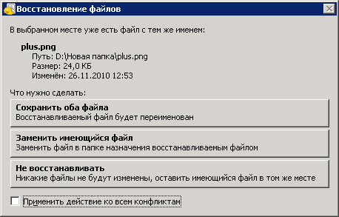

Если будет выбран режим **Сохранить оба файла**, то восстановление будет выполняться без перезаписи ранее восстановленных файлов. Новый файл будет добавлен в каталог восстановления с другим именем, например, **file_1.jpg**, **file_2.jpg** и т.д.  
  
Возможность успешного восстановления удаленных файлов определяется их состоянием, отображаемым в колонке **Состояние**:  
  
**Отличное** - файл был удален, но кластеры, в которых находились его данные, не перезаписаны новыми файлами, запись которых выполнялась на данный диск после удаления. Такие файлы восстанавливаются полностью, без какой-либо потери данных.  
  
**Утрачен** - файл полностью или частично был перезаписан другим файлом и его полное восстановление невозможно. Для таких файлов можно применить восстановление с последующей оценкой результата в ручном режиме. Так, например, незначительная перезапись части видеофайла может не затронуть его формат и сделать его приемлемым для просмотра. В некоторой степени, о вероятности восстановления можно судить о количестве и размещении перезаписанных кластеров выбранного файла, отображаемом при нажатии на кнопку **Сводка**.  
  
Для отбора файлов из списка удобно использовать фильтр, размещенный в верхней правой части окна программы. Имеется возможность выбора типа файла из выпадающего списка ( **Графика**, **Музыка** . . .) или задать шаблон имени вручную, например:  
  
**\*.jpg** - все файлы с расширением **.jpg**  
  
**IMG*.jpg** - все файлы с расширением **.jpg**, имена которых начинаются с **IMG**  
  
**\*2015.\*** - все файлы, имена которых заканчиваются строкой **2015**  
  
**\*2015*.\*** - все файлы, в имени которых содержится **2015**